Практическая работа 3

Вариант 6

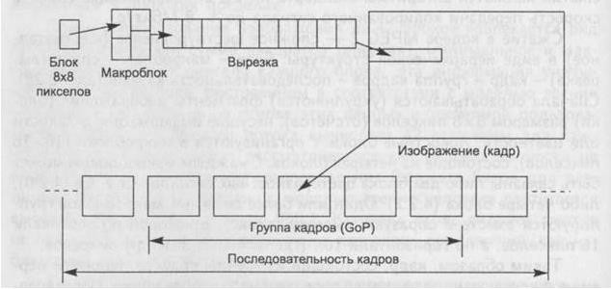

Последовательность операций, выполняемых при внутрикадровом сжатии по стандарту MPEG-2

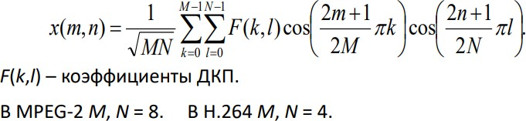

ДКП является обратимой операцией и не создает потерь информации, но и сжатия оно не дает, потому что количество коэффициентов ДКП для блока изображения равно числу элементов в этом блоке.

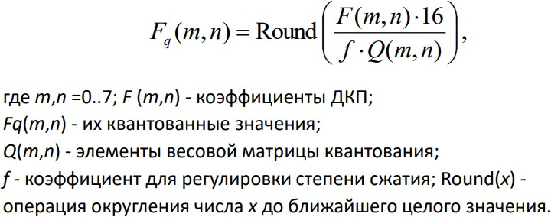

Квантование приводит к потерям информации, но само по себе еще не дает сжатия, а создает предпосылки для него, так как в результате квантования многие из коэффициентов ДКП становятся равными 0, а оставшиеся представляются меньшими количествами битов

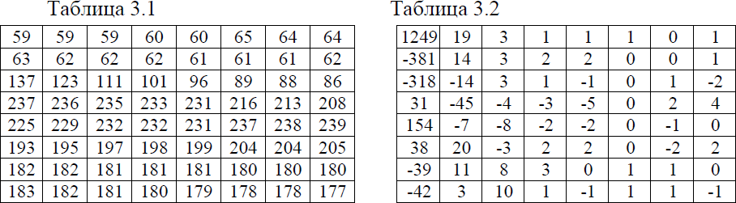

Примерный вид блока изображения, значения сигнала яркости элементов которого приведены в табл. 3.1. Большим значениям яркости должны соответствовать более светлые клетки



количество коэффициентов ДКП для блока изображения равно числу элементов в этом блоке

f1 = 7

f2 = 64

Матрица Fq(m,n) для f= 7

|  |  |  |  |  |  |  |  |
| --- | --- | --- | --- | --- | --- | --- | --- |
| 357 | 3 | 1 | 0 | 0 | 0 | 0 | 0 |
| -54 | 2 | 1 | 0 | 0 | 0 | 0 | 0 |
| -38 | -1 | 0 | 0 | 0 | 0 | 0 | 0 |
| 3 | -5 | 0 | 0 | 0 | 0 | 0 | 0 |
| 16 | -1 | -1 | 0 | 0 | 0 | 0 | 0 |
| 3 | 2 | 0 | 0 | 0 | 0 | 0 | 0 |
| -3 | 1 | 1 | 0 | 0 | 0 | 0 | 0 |
| -4 | 0 | 1 | 0 | 0 | 0 | 0 | 0 |

Матрица Fq(m,n) для f= 64

|  |  |  |  |  |  |  |  |
| --- | --- | --- | --- | --- | --- | --- | --- |
| 52 | 0 | 0 | 0 | 0 | 0 | 0 | 0 |
| -8 | 0 | 0 | 0 | 0 | 0 | 0 | 0 |
| -6 | 0 | 0 | 0 | 0 | 0 | 0 | 0 |
| 0 | -1 | 0 | 0 | 0 | 0 | 0 | 0 |
| 2 | 0 | 0 | 0 | 0 | 0 | 0 | 0 |
| 0 | 0 | 0 | 0 | 0 | 0 | 0 | 0 |
| -1 | 0 | 0 | 0 | 0 | 0 | 0 | 0 |
| -1 | 0 | 0 | 0 | 0 | 0 | 0 | 0 |

f = 7

357 3 -54 -38 2 1 0 1 -1 3 16 -5 0 0 0 0 0 0 0 -1 3 -3 2 -1 0 0 0 0 0 0 0 0 0 0 1 -4 0 1 0 0 0 0 0 0 0 0 0

0 0 1 0 0 0 0 0 0 0 0 0 0 0 0 0 0 0

f = 64

52 0 - 8 -6 0 0 0 0 0 0 2 -1 0 0 0 0 0 0 0 0 0 -1 0 0 0 0 0 0 0 0 0 0 0 0 0 0 -1 0 0 0 0 0 0 0 0 0 0 0

0 0 0 0 0 0 0 0 0 0 0 0 0 0 0 0 0

f = 7

357 0 3 0 -54 0 -38 0 2 0 1 1 1 0 -1 0 3 0 16 0 -5 7 -1 0 3 0 -3 0 2 0 -1 9 1 0 -4 1 1 11 1 EOB

f = 64

52 1 -8 0 -6 6 2 0 -1 9 -1 14 -1 EOB

f = 7

f = 64

Ксж =

Ксж =

64

=

𝑁пк

64

=

𝑁пк

64

= 1.6

0

4

64

= 4.57

14

Таблица деквантованных коэффициентов ДКП

|  |  |  |  |  |  |  |  |
| --- | --- | --- | --- | --- | --- | --- | --- |
| 1664 | 0 | 0 | 0 | 0 | 0 | 0 | 0 |
| -512 | 0 | 0 | 0 | 0 | 0 | 0 | 0 |
| -456 | 0 | 0 | 0 | 0 | 0 | 0 | 0 |
| 0 | -88 | 0 | 0 | 0 | 0 | 0 | 0 |
| 176 | 0 | 0 | 0 | 0 | 0 | 0 | 0 |
| 0 | 0 | 0 | 0 | 0 | 0 | 0 | 0 |
| -104 | 0 | 0 | 0 | 0 | 0 | 0 | 0 |
| -108 | 0 | 0 | 0 | 0 | 0 | 0 | 0 |

Самая большая разница между коээфициентами:

|−108 − (−42)| = 66 = ~157%

При соотношении исходного изображения с коэффициентами ДКП

можно заметить, что светлые участки соответствуют положительным значениям, а темные – отрицательным.

При увеличении коэффициента сжатия и значений элементов матрицы Q(m, n) квантование становится более грубым, большее число коэффициентов Fq(m, n) становятся равными нулю, а число двоичных разрядов, необходимых для передачи оставшихся коэффициентов сокращается. В результате объем передаваемой информации уменьшается

Блочный эффект обусловлен независимым кодированием отдельных блоков, в результате чего ошибки квантования в соседних блоках не связаны между собой. Наблюдаются искажения цветности, причиной которых является независимое кодирование блоков двух цветоразностных сигналов